15/11/2021

Nhóm 4

Lớp 20ctt1tn – n3 – th cq

Đặc tả yêu cầu, tính năng của phần mềm

Phần mềm Cờ tỷ phú – Đồ án cuối kì TH OOP



# **Nội dung**

**Nội dung** 1

**1** **Giới thiệu** 2

**1.1** **Mục đích** 2

**1.2** **Phạm vi** 2

**1.3** **Định nghĩa, từ viết tắt** 2

**1.4** **Bảng phân chia công việc:** 2

***2*** ***Mô tả chung*** 3

**2.1** **Tổng quan về sản phẩm** 3

**2.2** **Chức năng sản phẩm** 3

**2.3** **Đối tượng người dùng** 4

**2.4** **Ràng buộc tổng thể** 4

**2.5** **Giả thiết và sự lệ thuộc** 4

***3*** ***Yêu cầu chi tiết*** 4

**3.1** **Giao diện người dùng** 4

**3.2** **Hướng dẫn chơi game:** 9

**3.2.1** **Giao diện trò chơi** 10

**3.3** **Yêu cầu hiệu suất** 15

**3.4** **Ràng buộc thiết kế** 15

**3.5** **Thuộc tính** 15

**3.5.1** **Tính bảo mật, an toàn và khả năng phục hồi** 15

**3.5.2** **Tính bảo trì** 15

***4*** ***Đánh giá:*** 15

# **Giới thiệu**

## **Mục đích**

Tài liệu này được cung cấp để mô tả chi tiết về các yêu cầu, tính năng của phần mềm trò chơi Cờ tỷ phú, làm cơ sở cho việc hình dung, phác họa các đặc điểm, tính năng, yêu cầu trong quá trình phát triển phần mềm. Tài liệu này sẽ nói lên đầy đủ về các ràng buộc hệ thống, giao diện, những công việc phần mềm cần phải thực hiện được. Kiến nghị cung cấp tài liệu cho người dùng, người hướng dẫn đồ án phần mềm và các thành viên của nhóm tham gia phát triển chương trình, làm tài liệu đầu vào cho các giai đoạn tiếp theo.

## **Phạm vi**

Phần mềm trò chơi được đề cập trong tài liệu này (sau đây sẽ gọi là “Game Monopoly”) là một loại cờ đã được phát triển trong một thời gian rất lâu và đã có nhiều nền tảng, biến thể của trò chơi ra đời. Trong giới hạn của đồ án này, người chơi có thể trải nghiệm Cờ tỷ phú trên Game Monopoly trên các thiết bị máy tính cá nhân với những người chơi khác; các bước tính toán, quản lý số liệu của người chơi được tự động hóa; người chơi cũng có thể thay đổi một số thiết đặt của Game theo mong muốn của mình.

## **Định nghĩa, từ viết tắt**

**Yêu cầu**: những đặc điểm, tính chất mà một đối tượng được mong đợi cần phải đáp ứng

**Tính năng / Chức năng:** phạm vi hành động, đặc điểm mà một chương trình, phần mềm có thể thực thi, xử lý

|  |  |
| --- | --- |
| Viết tắt | Nghĩa |
| BĐS | Bất động sản |
| GT | Giới thiệu |
| IP | Input (Đầu vào) |
| PR | Process (Xử lý) |
| OP | Output (Đầu ra) |

## **Bảng phân chia công việc:**

|  |  |  |  |
| --- | --- | --- | --- |
| **STT** | **Nội dung công việc** | **Người thực hiện** | **Phần trăm đóng góp** |
| 1 | Code giao diện, thiết kế UML, làm document, dẫn dắt nhóm. | Nguyễn Thế Hoàng | 42 |
| 2 | Xử lý đầu vào, code thuộc tính và phương thức của các ô trong bàn cờ. | Phạm Thị Quỳnh Như | 29 |
| 3 | Code thuộc tính và phương thức của đối tượng người chơi, interface, các lệnh điều phối hoạt động của game | Nhan Gia Khâm | 29 |

# ***Mô tả chung***

## **Tổng quan về sản phẩm**

Game Monopoly là một phần mềm hoạt động hoàn toàn độc lập, riêng lẻ mà không phụ thuộc vào các chương trình, phần mềm khác (trừ các thư viện, module, nền tảng,… cần thiết để xây dựng và vận hành phần mềm); không giao tiếp dữ liệu trên đường truyền mạng. Phần mềm có thể vận hành trên nền tảng hệ điều hành Window và có thể được xây dựng lại nhanh chóng để đáp ứng với các nền tảng hệ điều hành khác (như Unix,…).

Người dùng thao tác với trò chơi thông qua chuột (để chọn thực thi các lệnh có sẵn trong Game, xem thông tin đối tượng,…) và bàn phím (để nhập các thông tin và việc định hướng khác). Để đảm bảo sự tối ưu hóa việc hiển thị và hoạt động ổn định, Game giữ nguyên Bàn cờ ở một kích thước cố định, do đó thiết bị vận hành phần mềm này nên có kích thước vào khoảng (xxx). Các lệnh hành động, điều chỉnh mà người dùng có thể lựa chọn thực hiện được thể hiện qua các nút lệnh trên màn hình trò chơi; các thông tin về đối tượng, nhân vật, thông báo tiến trình chơi,… cũng được thể hiện qua các cửa sổ hiển thị dính liền hoặc tách riêng với giao diện chính của Game.

Game Monopoly cần trao đổi dữ liệu (đọc/ghi) với hệ thống để vận hành các tính năng như: lưu tiến trình ván chơi hiện tại, lưa thiết đặt trò chơi mặc định, các dữ liệu cần thiết khác,…

Phần mềm chạy ổn định trên các phần cứng phổ thông hiện tại; dung lượng lưu trữ, tốc độ đọc/ghi dữ liệu, nền tảng hệ điều hành,… không nên là các yếu tố cản trở việc hoạt động ổn định của Game Monopoly.

## **Chức năng sản phẩm**

* Cho phép (các) người dùng chơi một ván Cờ tỷ phú như bình thường với các yêu cầu hiển nhiên sau:
  + Lựa chọn số người chơi (từ 2 – 4); chọn biểu tượng người chơi (token); đặt tên tùy ý.
  + Trò chơi vận hành đúng theo luật chơi phổ biến nhất với một số chỉnh sửa nhỏ của nhóm em.
  + Thực hiện các hành động của trò chơi (như lắc xúc sắc, đi quân,…) và tính toán số liệu tự động, ngay lập tức (như tính số tiền dao động, số tiền phải trả,…)
  + Hiển thị các thông tin về người chơi, các thành phần của Game (như thông tin một khu đất về chủ sở hữu, số nhà,…)
  + Dừng trò chơi, thông báo người chiến thắng,…
* Thiết lập trò chơi: số người chơi có thể chỉnh từ 2 đến 4, lựa chọn Luật chơi sẽ được áp dụng

## **Đối tượng người dùng**

Cho một nhóm người dùng phổ thông chơi cùng một lúc bất kỳ. Không có giới hạn đặc biệt nào.

## **Ràng buộc tổng thể**

Người dùng bị giới hạn các lựa chọn thiết lập, thao tác được cung cấp sẵn bởi chương trình. Máy tính có đủ các thư viện tiêu chuẩn có sẵn của Windows, C/C++.

## **Giả thiết và sự lệ thuộc**

Phần mềm hoạt động trên các máy tính cá nhân cài đặt hệ điều hành Window 7 trở lên.

# ***Yêu cầu chi tiết***

Phần này bao gồm tất cả các chức năng, yêu cầu và chất lượng của Game Monopoly, cung cấp mô tả chi tiết các tính năng của nó.

## **Giao diện người dùng**

Khi người dùng khởi động Game Monopoly.exe, “Cửa sổ bắt đầu” xuất hiện. Cửa sổ này gồm các nút lựa chọn:

* Trò chơi mới
* Cài đặt
* Thoát

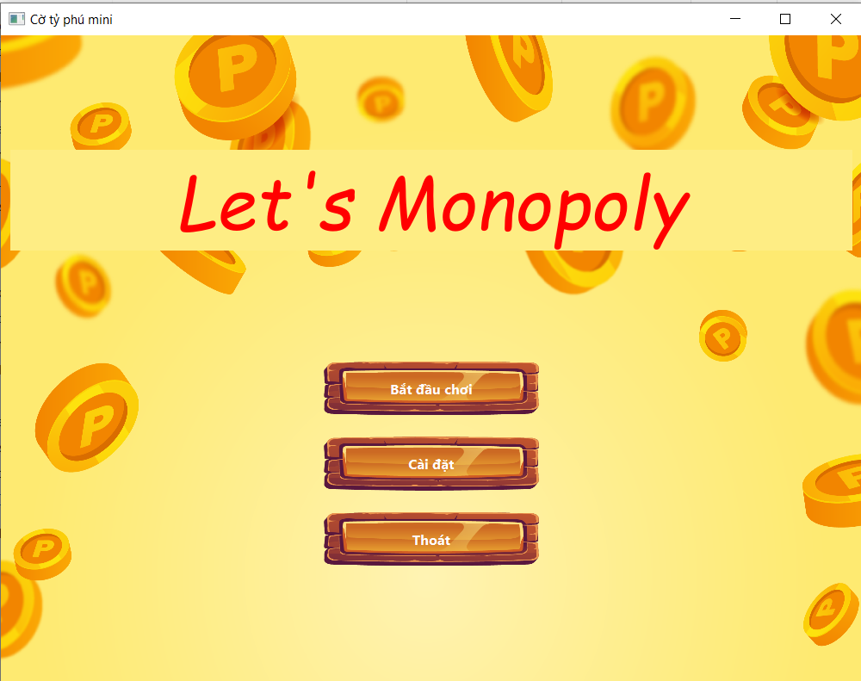

Khi người dùng vào một ván chơi, đầu tiên Game hiển thị lựa chọn số người chơi (từ 2 tới 4); sau đó yêu cầu lần lượt từng người chơi chọn một token đại diện cho mình và đặt tên hiển thi. Đánh dấu vào ô của người chơi tương ứng, phải có tối thiểu 2 người chơi được chọn.

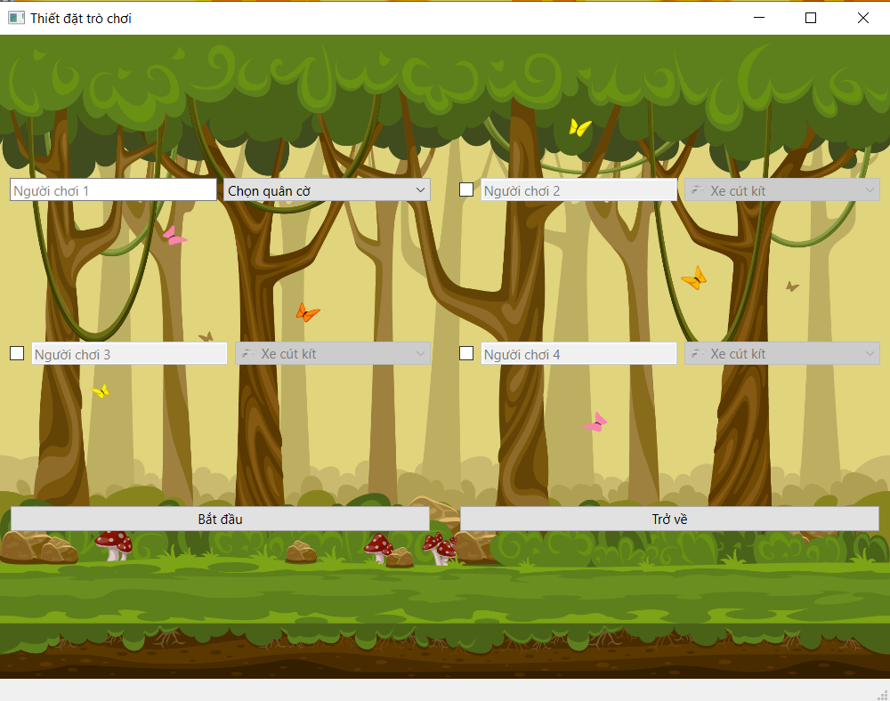

Sau khi hoàn thành, Game đưa người dùng vào “Giao diện trò chơi”. Giao diện này được chia thành các phần sau:

* Bàn cờ (Cửa sổ chính giữa)
* Danh sách người chơi (Khung bên phải bàn cờ)
* Mục thông tin (Khung bên trái bàn cờ)
* Các lệnh của trò chơi (Khung phía dưới bên phải bàn cờ)

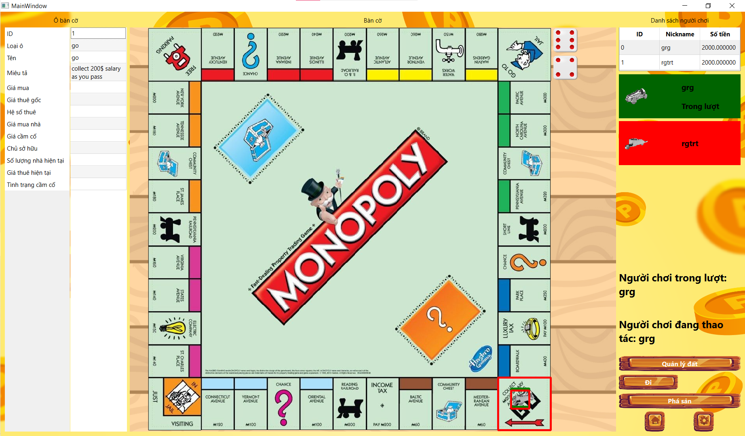

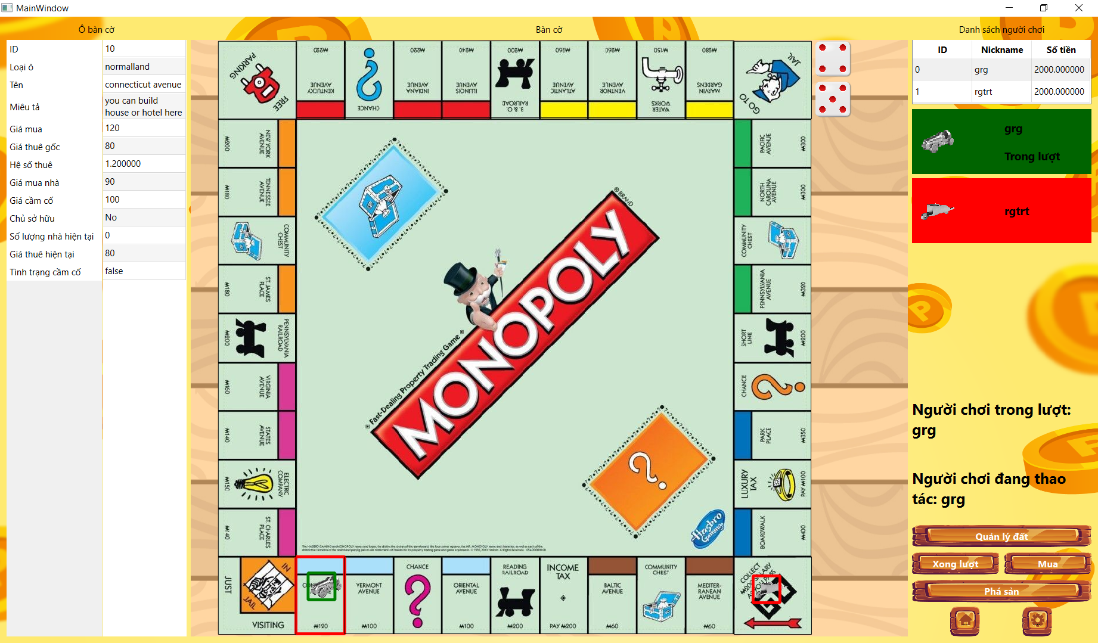

Bàn cờ gồm các ô đất, bộ thẻ Cơ hội và Khí vận, token của các người chơi, hình ảnh xúc xắc. Các ô của bàn cờ có thể tương tác bằng cách nhấn chuột vào một ô để xem thông tin cụ thể của ô đó hiển thị trong “Mục thông tin”.

Khung “Danh sách người chơi” liệt kê danh sách những người chơi hiện tại, xếp thành từng dòng, từ trên xuống dưới. Mỗi người chơi hiển thị: tên, ảnh token, màu, số tiền hiện tại, các biểu tượng trạng thái khác. Khi chọn một người chơi trong danh sách này và bấm chọn nút “Thông tin người chơi” ở phía dưới, thông tin chi tiết hơn về người chơi đó sẽ hiển thị ở khung “Mục thông tin”.

Quân cờ của người chơi được bao bởi một khung hình chữ nhật có màu tương ứng với màu của người chơi đó trong danh sách người chơi. Những ô đất có chủ sở hữu sẽ có màu tương ứng trong danh sách người chơi của người chủ.

Khung mục thông tin chia làm hai phần.

* Phần bên phải là thông tin cụ thể về một ô cờ đang được bấm chọn trên Bàn cờ. Thông tin chi tiết phụ thuộc vào loại ô đang được chọn đó. Nếu là một ô BĐS: tên ô, bảng biểu giá thuê hiện tại, số nhà, số khách sạn, tên người đang sở hữu, trạng thái cầm cố hay không. Nếu là một ô bất kì khác: hiển thị chức năng của ô đó.
* Phần dưới là thông tin cụ thể về một người chơi đang được chọn bên “Danh sách người chơi”, ngoài các thông tin giống như ở phần đó, tại đây còn hiện thị cụ thể: danh sách các BĐS đang sở hữu cùng số nhà/số khách sạn ứng với BĐS đó, danh sách các thẻ đặc biệt đang sở hữu.

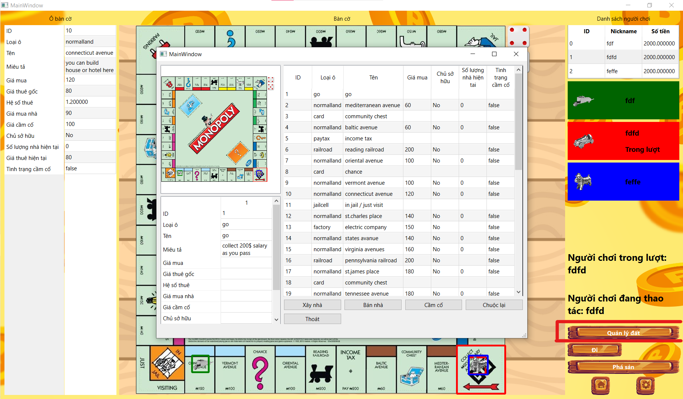

Các lệnh của trò chơi gồm các nút lệnh để người chơi thao tác với trò chơi. Tùy vào giai đoạn hiện tại của trò chơi, chỉ có các nút lệnh phù hợp mới có thể chọn. Các nút lệnh này bao gồm:

* Xong lượt: chuyển qua lượt người kế tiếp
* Đi: tung xúc xắc và đi theo số chấm
* **Mua**: nếu đang ở vị trí một ô BĐS, người chơi của lượt đó có thể mua ô đất mình đang đứng nếu ô đất còn tự do
* **Bán nhà**: người chơi có thể tùy chọn bán nhà và nhận lại số tiền tương ứng.
* **Xây**: xây nhà, số lượng nhà quyết định giá thuê của mảng đất (đồng nghĩa với việc người chơi khác khi đạp vào ô đất đã có chủ sẽ phải trả số tiền thuê).
* **Cầm cố:** người chơi có thể bấm nút quản lý đất, rồi chọn nút “cầm cố” trong ô cửa sổ mới hiện ra để có thể cầm cố (chỉ đất chưa có nhà mới được cầm cố).
* **Chuộc**: người chơi của lượt đó, hoặc một người chơi khác không thuộc lượt đó nhưng đang được nhấn chọn trong “Danh sách người chơi” và bấm nút lệnh “Thông tin người chơi”, có thể lấy lại BĐS mình đã cầm cố từ ngân hàng với mức giá đã cầm cố + 10%.
* **Thoát**: hiện hộp thoại có lưu ván chơi hiện tại không và thoát

Nếu người chơi di chuyển vào ô Cơ hội, Khí vận: một thẻ cơ hội/khí vận bất kỳ được rút ra, người chơi sẽ bị trừ tiền/di chuyển đến ô khác.

## **Hướng dẫn chơi game:**

Phần này mô tả cụ thể các yêu cầu cần được thực hiện khi một lệnh nào đó được thực thi thông qua người dùng, cách phần mềm hành xử với lệnh đó và các dữ liệu vào/ra tổng quát. Để biết đặc điểm đối tượng, quan hệ đối tượng, xem Tài liệu “Mô tả đối tượng”.

**Bắt đầu trò chơi mới**

GT: khởi tạo một ván chơi hoàn toàn mới với các thiết lập đã điều chỉnh trong phần “Cài đặt”

IP: nhấn chuột vào nút “Bắt đầu chơi”. Hiện lên một cửa số mới có tên “Thiết đặt trò chơi”, trong đó có các ô chứa thông tin của người chơi như tên và hình quân cờ.

PR: Đọc và lưu thông tin người chơi; tạo Bàn cờ, thông tin người chơi và các đối tượng khác tương ứng với dữ liệu đã đọc vào; chạy một bộ tạo số ngẫu nhiên để xác định thứ tự đi.

OP: vào “Giao diện trò chơi” với các dữ liệu khởi tạo ban đầu phù hợp với luật chơi.

**Cài đặt**

GT: thiết lập các tùy chọn về hệ thống, luật chơi (có thể cài đặt kể cả khi trong ván), bao gồm:

+ Chức năng của ô đỗ xe: có thể cho miễn phí, trả phí 250 mỗi lần đạp lên hoặc được bỏ qua một lượt đi.

+ Lượng tiền nhận khi bước vô Ô Bắt Đầu: cho 200 đồng mỗi lần bước vào hoặc 400 đồng, hoặc không có gì cả.

+ Dừng tại ô bắt đầu: nhân đôi lượng tiền được thưởng tại ô hoặc là không có gì.

+ Số tiền bắt đầu chơi của mỗi người: lần lượt các lượng 1000 – 1500 – 2000.

IP: nhấn chuột vào nút “Cài đặt”.

PR: hiện hộp thoại “Cài đặt” với các lựa chọn thiết lập như trên. Ghi nhận lại các thay đổi do người chơi lựa chọn.

OP: file config được chỉnh sửa theo yêu cầu.

**Thoát**

GT: thoát trò chơi

IP: nhất chuột vào nút “Thoát”

PR: thực hiện tiến trình ngắt trò chơi đúng cách

OP: trò chơi được thoát

### **Giao diện trò chơi**

#### **Bàn cờ**

**Quân cờ (Token)**

GT: hình ảnh biểu tượng, tượng trưng vị trí mỗi người chơi tương ứng trên bàn cờ, đứng trong một ô nào đó; khi người dùng nhấn vào nút “Đi”, quân cờ sẽ xuất hiện tại ô mà nó sẽ tới tương ứng với số chấm của xúc xắc. Quân cờ có viền là hình chữ nhật có màu tương ứng với màu của người chơi đó trong danh sách người chơi.

**Xúc xắc**:

GT: hình ảnh hai mặt xúc xắc; khi nhấn vào nút “Đi”, mỗi xúc xắc nhận một bộ tạo số ngẫu nhiên riêng; mỗi bộ tạo như vậy có giá trị ra từ 1 tới 6.

**Nhấn chọn ô bàn cờ**

GT: khi nhấn vào một ô nào đó trong Bàn cờ, thông tin chi tiết ứng với ô đó sẽ hiển thị trong “Mục thông tin”.

IP: người dùng nhấn chuột vào một ô bàn cờ hợp lệ

PR: tải các dữ liệu của ô đó

OP: thông tin của ô tương ứng trong “Mục thông tin”

#### **Danh sách người chơi:**

Gồm hai phần, phần đầu là một bảng gồm ID, nickname và số tiền sở hữu hiện tại của người chơi.

Phần còn lại liệt kê thông tin sơ bộ của những người chơi hiện tại, mỗi người một dòng từ trên xuống dưới; chứa biểu tượng token của người chơi. Người chơi nào đang trong lượt thì ô màu có chứa token, tên của người đó sẽ xuất hiện thêm chữ “Trong lượt”.

Người chơi nào đang được chọn để xem “Thông tin người chơi” sẽ có màu xanh.

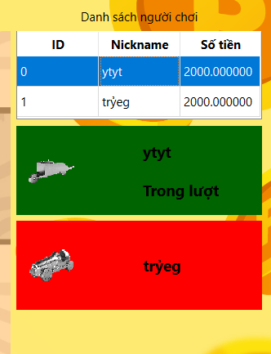

#### **Mục thông tin**

Gồm hai phần như đã mô tả ở mục 3.1

#### **Các lệnh của trò chơi**

**Lệnh “Hết lượt”:**

GT: kết thúc lượt của người chơi hiện tại; chuyển lượt cho người kế tiếp.

IP: nhấn vào nút “Hết lượt”. Chỉ có thể thực hiện khi người chơi của lượt đó đã chọn lệnh “Đi” (nếu có thể)

PR: đánh dấu lượt mới; thay đổi màu phù hợp ở “Danh sách người chơi”

OP: tới lượt người chơi tiếp theo

**Lệnh “Đi”**

GT: tung xúc xắc và di chuyển quân một số ô ứng với số chấm xúc xắc

IP: nhấn vào nút “Đi”. Chỉ người chơi của lượt đó mới được thực hiện (nếu có thể)

PR: chạy bộ tạo số ngẫu nhiên; hiển thị hình ảnh số chấm xúc xắc tương ứng

OP: token của người chơi thực hiện lệnh đi tới ô được chỉ định

**Lệnh “Mua”**

GT: như 3.1

IP: nhấn vào nút “Mua”. Chỉ người chơi của lượt đó mới được thực hiện khi token của người đó đang ở ô BĐS trống sau lệnh “Đi”

PR: kiểm tra tính hợp lệ của ô BĐS; tính toán các giá trị tiền; đánh dấu dữ liệu người mua

**Lệnh “Quản lý đất”**

GT: như 3.1

IP: nhấn chọn người chơi trong danh sách người chơi rồi chọn nút “Quản lý đất”.

PR: hiển thị danh sách của tất cả các ô trong bàn cờ, dựa theo lựa chọn tiếp theo của người chơi và trả về danh sách các ô đất tương ứng thuộc sở hữu của người chơi được chọn.

OP: người chơi được chọn có thể chọn các thao tác mong muốn trong khung cửa sổ sau khi bấm nút “Quản lý đất”, sau khi chọn thao tác bất kỳ thì một danh sách gồm các miếng đất thuộc sở hữu của người chơi đó sẽ hiện ra.

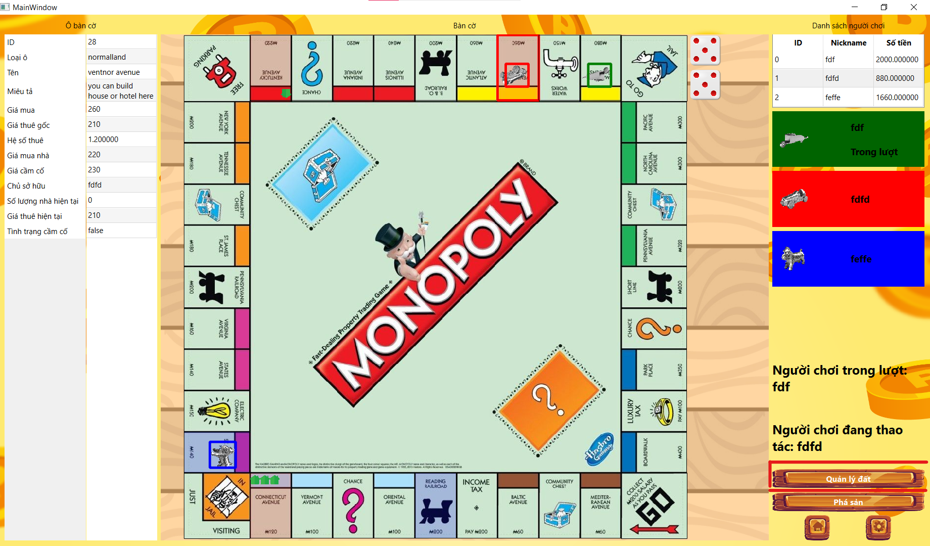

**Lệnh “Bán nhà”**

GT: như 3.1

IP: nhấn vào nút “Quản lý đất” rồi chọn nút “Bán nhà”.

PR: chỉ hiển thị danh sách các mảnh đất đã có nhà.

OP: lệnh “Bán” được thực thi; dữ liệu tài sản liên qua được điều chỉnh

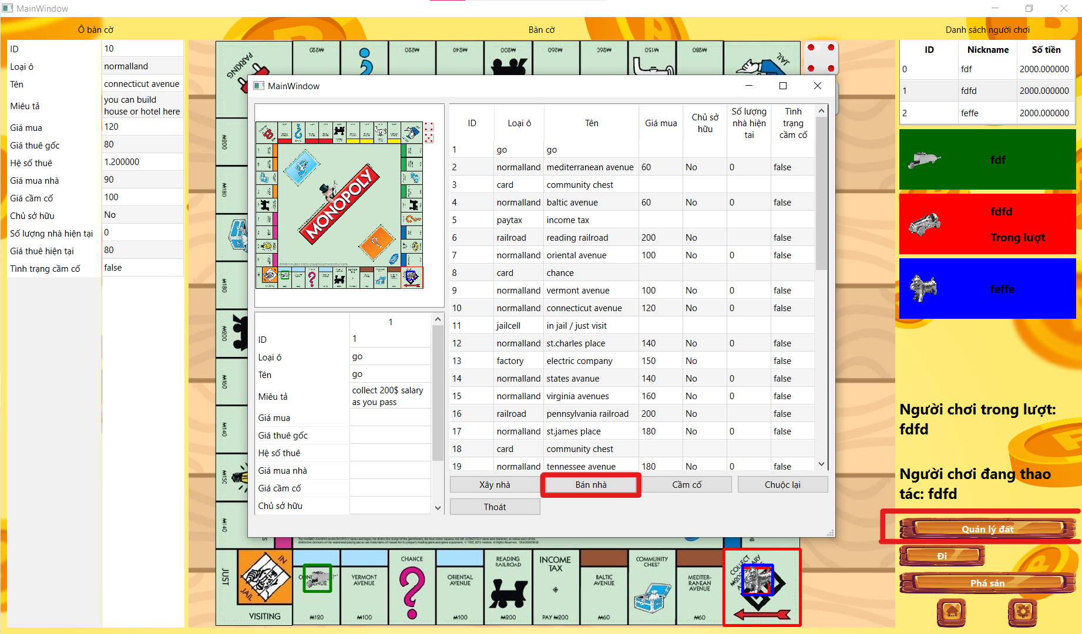

**Lệnh “Xây”**

GT: như 3.1

IP: nhấn vào nút “Quản lý đất” và chọn nút “Xây nhà”.

PR: hiển thị danh sách các mảnh đất của người chơi được chọn. Người chơi được chọn có thể chọn mảnh đất cần xây rồi bấm nút “Xác nhận”.

OP: lệnh “Xây” được thực thi; số nhà của BĐS đó được điều chỉnh

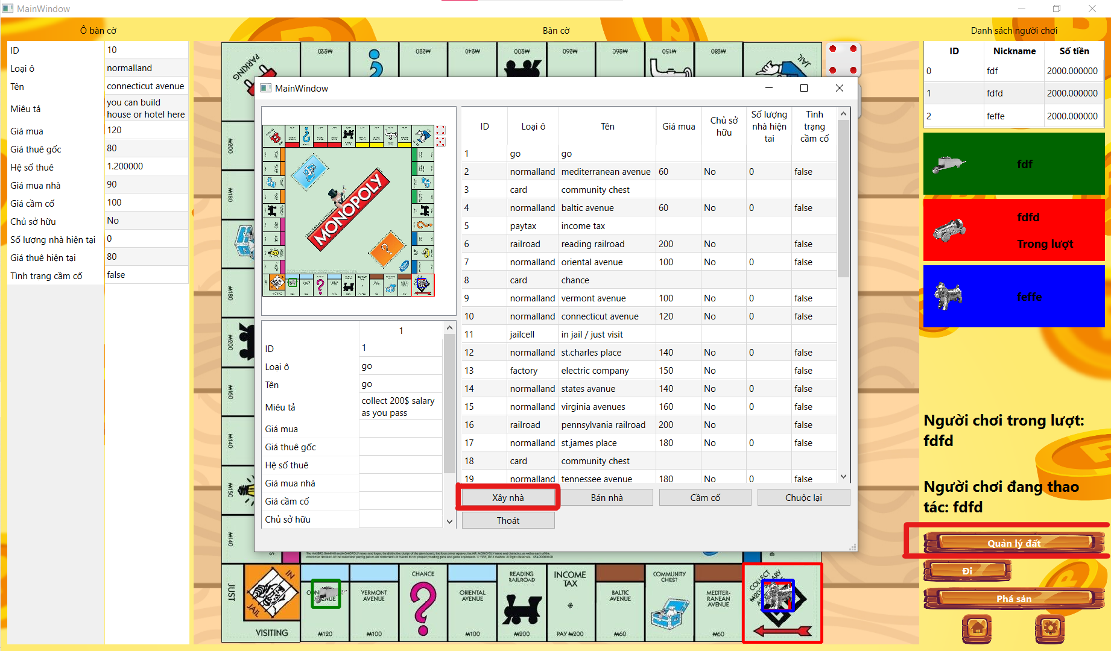

**Lệnh “Cầm cố”**

GT: như 3.1

IP: nhấn vào nút “Quản lý đất” và chọn “Cầm cố”.

PR: hiển thị danh sách mảnh đất có thể “Cầm cố” của người chơi được chọn. Xử lý các giá trị tài sản liên quan, đánh dấu ô BĐS tương ứng là “Cầm cố”

OP: lệnh “Cầm cố” được thực thi

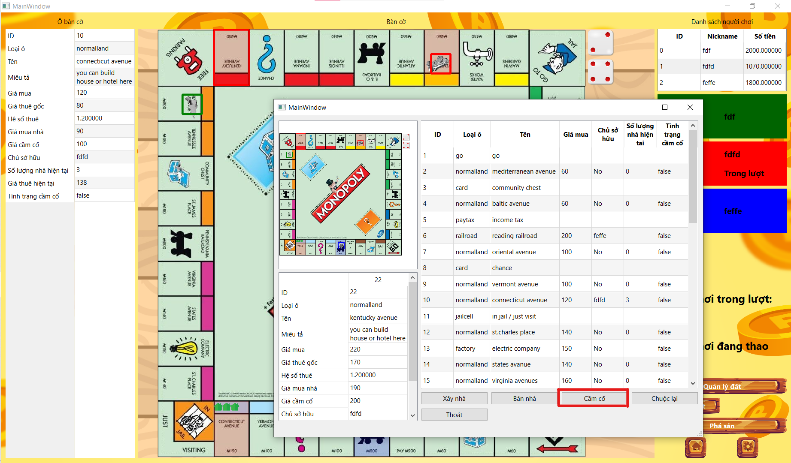

**Xác định phá sản**:

GT: Người chơi có thể chọn nút “Phá sản” để không cần tham gia tiếp ván game hiện tại nữa.

IP: Khi nút “Phá sản” được bấm.

PR: Bỏ qua lượt của người chơi đã tuyên bố Phá sản.

OP: Tài sản trở về 0.

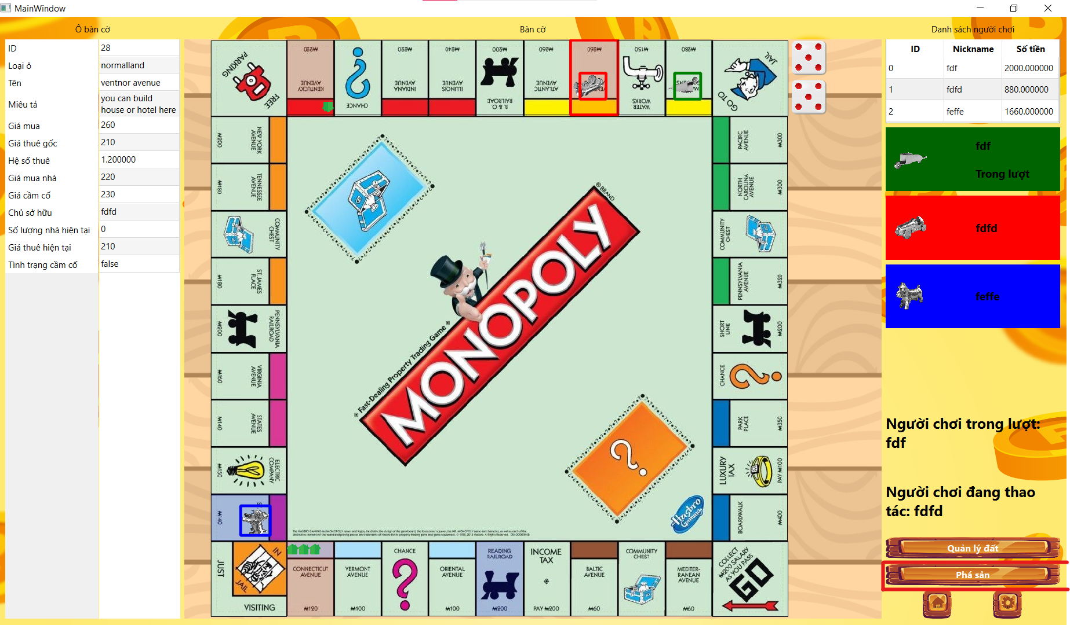

**Trở về màn hình chính**

GT: thoát trỏ chơi và trở về màn hình tùy chọn

IP: nhấn vào nút có biểu tượng ngôi nhà trong ván game

PR: thoát ván chơi hiện tại và trở về màn hình chính

OP: thoát ván hiện tại, trở về màn hình chính

## **Yêu cầu hiệu suất**

Thời gian khởi tạo ván chơi ban đầu, thời gian khởi tạo ván chơi từ dữ liệu đã lưu xử lý dưới 10s.

Thời gian đọc/ghi thông tin, hiển thị thông tin, hiển thị lựa chọn, hiển thị đồ họa, xử lý lựa chọn trong trò chơi, tính toán trong trò chơi dưới 1s.

## **Ràng buộc thiết kế**

Mã nguồn được viết bằng ngôn ngữ C/C++, kết hợp thư viện Qt. Biên dịch, xây dựng, quản lý biên dịch bằng qmake, make, g++.

## **Thuộc tính**

### **Tính bảo mật, an toàn và khả năng phục hồi**

Ngăn chặn người dịch ngược mã nguồn và chỉnh sửa cấu trúc trò chơi. Không ngăn người dùng chỉnh sửa các file dữ liệu của trò chơi. Các file dữ liệu cần phải giữ nguyên cấu trúc như quy định từ trước để thực thi đúng, không có khả năng phục hồi dữ liệu sau khi bị chỉnh sửa, thiếu sót, mất mát.

### **Tính bảo trì**

Sử dụng phương pháp lập trình hướng đối tượng phù hợp để đảm bảo tính mở rộng sau này của phần mềm. Mã nguồn, cấu trúc file dữ liệu rõ ràng, mạch lạc, phù hợp, tài liệu đầy đủ để đảm bảo tính dễ đọc, dễ chỉnh sửa, logic chính xác.

# ***Đánh giá:***

Bảng điểm tự đánh giá của nhóm:

|  |  |  |  |
| --- | --- | --- | --- |
| STT | Tiêu chí | Điểm | Đánh giá |
| 1 | Tài liệu mô tả phần mềm | 0.5 | 0.25 |
| 0.52 | Tài liệu thiết kế phần mềm:  - Phân tích đầy đủ các đối tượng  - Vẽ sơ đồ UML | 3 | 3 |
| 3 | Ứng dụng được ít nhất 5 kỹ thuật đã học trong OOP | 3 | 3 |
| 4 | Giao diện đẹp | 1 | 1 |
| 5 | Độ hoàn thiện | 1 | 0.75 |
| 6 | Trình bày | 1 | 0.5 |
| 7 | Cơ sở dữ liệu | 0.5 | 0.5 |
| 8 | Ứng dụng được một mẫu design partten | 1 | 1 |
|  | Tổng điểm | 11 | 10 |